Streifzug durch die Natur in und um Wettswil
Bedeguare
Liebe Liese
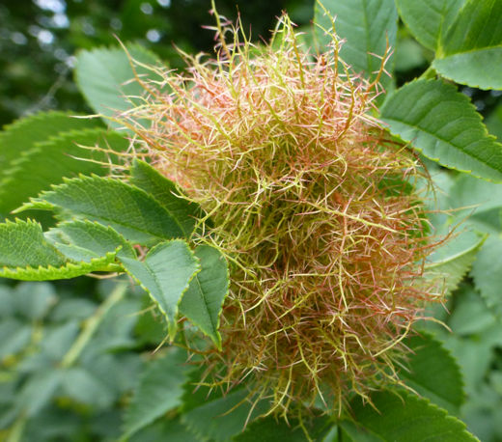
Bedeguare heisst sie, vom Keltischen «bedewar» - die vom Winde Herbeigetragene oder vom Winde Geborene, oder vom Arabisch-Persischem «badaward» - Hauch einer Rose.
Ich erblickte eines dieser grün-rötlichen, apfelförmigen, moosartigen Gebilde irgendwann im Juli, gut versteckt zwischen den langen, niederhängenden Zweigen eines wilden Rosenstrauchs in unserer Hecke zur Strasse hin. Vielleicht fragte ich mich leichthin: Ach, eine Rosengalle? Vielleicht auch: Das Werk einer Rosengallwespe?
Erst als ich eine zweite, dritte und vierte Rosengalle inmitten der sich üppig bildenden hell orangen Hagebutten entdeckte, wurde ich ihrer richtig gewahr. Was wusste ich von diesen seltsamen Früchten? Nichts. Gar nichts.
Die Gemeine Rosengallwespe
Es ist tatsächlich die «Gemeine Rosengallwespe», welche diese eigentümlichen, mit fein verästelnden, fadenartigen Tentakeln umhüllte, rundliche Wucherung auslöst. Es gibt keine andere Verursacherin, Rosengalle und Rosengallwespe bedingen einander. Anders gesagt: Findest du eine Rosengalle, so weist dies direkt auf die Gemeine Rosengallwespe hin.
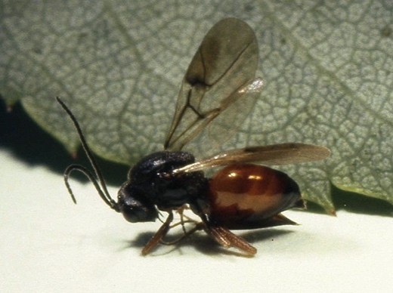
Als Wespe würdest du sie übrigens niemals einordnen: Klein ist sie, kaum fünf Millimeter lang. Dunkel gefärbt ist sie, also keineswegs gelb-schwarz gestreift, wie jene Wespen, die uns im Spätsommer lästig werden und zustechen. Ihr Hinterleib ist kastanienrot und unförmig, höher als breit, wie seitlich zusammengedrückt. Das ganze Insekt erinnert mehr einer Ameise denn einer Wespe. Ja, zustechen kann sie auch nicht, weil sie keinen «Wehrstachel», sondern lediglich einen «Legestachel» besitzt. Sie ernährt sich rein vegetarisch von Pflanzenpollen, Nektar und Honigtau. Eine weitere Besonderheit: Es gibt nur weibliche Rosengallwespen, die folglich aus unbefruchteten Eiern stammen. Jungfernzeugung heisst hier das Stichwort, oder wissenschaftlich: Parthenogenese.

Lebenszyklus
Im späten Frühling schlüpfen die Rosengallwespen – wie erwähnt, allesamt Weibchen – aus der nunmehr struppig braunen Rosengalle. Die Rosengallwespen benutzen dazu ihre kräftigen Mundwerkzeuge, um sich aus der inzwischen verholzten Galle herauszubeissen, wo sie überwintert haben.
Kurz darauf – es ist Mai, Juni – sucht die Rosengallwespe eine geeignete Wildrosenart auf, meist die hellrosa blühende Hundsrose, seltener die weissblühende Kriechende Rose. Immer wieder sticht sie ihren Legestachel sorgsam ins Gewebe einer Blattknospe, genauer gesagt, in die Mittelrippe des sich eben entfaltenden Blattes, und legt dort bis zu 30 Eier einzeln ab. Zwei Stunden soll die Eiablage insgesamt dauern und es dürfte eine ziemlich mühsame Prozedur sein, sind doch die Eier um einiges dicker als der filigran dünne Legestachel. Rund um die nahe beieinander liegenden Einstichstellen beginnt sich nun die Rosengalle zu entfalten.
Bereits eine Woche nach der Eiablage schlüpfen die Larven, die sich einzig von pflanzlichem Gewebe ernähren, das sie umgibt und das jetzt stetig nachwächst. Im Oktober sind die Larven ausgewachsen und überwintern im Innern der Galle. Im darauf folgenden Frühling verpuppen sie sich, verwandeln sich in der Puppe zu weiblichen Rosengallwespen und verlassen anschliessend ihre Herberge. Der Lebenszyklus beginnt von vorne. Die Lebensdauer der erwachsenen Rosengallwespen beträgt nur wenige Wochen.
Ein Wespennest
Doch wie entsteht eine Galle?
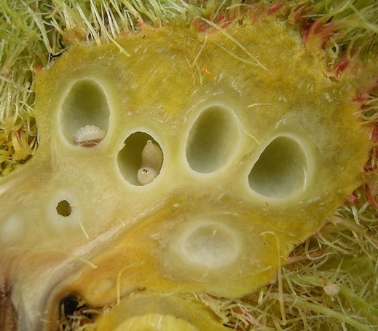
Vielleicht wird das wundersame Wachstum der Rosengalle bereits bei der Eiablage durch hormon- oder enzymartige Stoffe ausgelöst, die mit den Eiern ins Pflanzengewebe gelangen, vielleicht erst durch die Junglarven selber. Auch hier werden Hormone oder Enzyme vermutet, welche die Larven ausscheiden. Auf jeden Fall entwickelt sich die Galle nur bei Anwesenheit fressender Larven der Gemeinen Rosengallwespe weiter.
Im Innern der Rosengalle hält sich jede einzelne Larve in einem eigenen kleinen Hohlraum auf: der Larvenkammer. Diese Kammern befinden sich inmitten von Nährgewebe, das reich an Proteinen und Ölen ist. Je mehr die Larven davon fressen, umso mehr wächst dieses nach. Das Nährgewebe ist umhüllt von einer Schutzschicht, deren Zellen später verholzen, und dieses wiederum von einer Rindenschicht. Zuäusserst ist die Galle von der Epidermis umgeben, welche die darunterliegenden Schichten gegen aussen hin schützt. Die Entwicklung der Rosengalle ist bereits nach vier bis acht Wochen abgeschlossen und ihre Grösse beträgt – je nach Anzahl der sich darin befindenden Larven – bis zu acht Zentimeter. Der schichtartige Aufbau der Galle schützt die Larven, so dass ihnen weder Wind noch Wetter, weder Hitze noch Kälte etwas anhaben können. Ich bin beinahe versucht zu sagen: Die Larven sind so sicher und geborgen in der Galle wie ein Ungeborenes im Bauch seiner Mutter.
Ist es nicht erstaunlich oder geradezu fantastisch, dass eine Wildrose, welche von der Gemeinen Gallwespe «befallen» wird, auf immer dieselbe Weise, immer dieselbe einzigartige Rosengalle erschafft? Ein eigentliches Organ, mit einem bestimmten Bauplan, das die Rose jedoch nicht für sich selber benötigt, sondern für ein kleines Insekt entstehen lässt?
Mikrokosmos
So idyllisch und friedlich, wie es vielleicht durch meine bisherigen Schilderungen den Anschein macht, ist das Leben der Gemeinen Rosengallwespenlarven jedoch nicht. Es gibt nämlich räuberische Wespen – eine weitere Gallwespenart, Erz- und Schlupfwespen – die sich in ihre Behausung einschleichen, um an der paradiesischen Fülle auf vielfältige Weise, als Kuckucke, Räuber, Parasiten und Hyperparasiten, teilzuhaben. Allen gemeinsam ist: Sie sind ähnlich klein wie die Gemeine Rosengallwespe und die Weibchen legen die Eier in die mehr oder weniger ausgereiften Rosengallen, wobei ihre Larven ebenfalls in der Galle überwintern und diese erst im kommenden Frühjahr verlassen.
Einer der Eindringlinge, die Larven der Schwarze Gallwespe, ernährt sich zwar nur vom Nährgewebe der Rosengalle, doch weil sich dieses dabei umformt, wird die eine oder andere der gallebildenden Ursprungslarven getötet. «Kuckuck» oder «Einmieter» wird diese Form der Mitbewohnerschaft genannt. Die Larven der Räuberischen Erzwespe wiederum haben es nicht etwa auf die Ursprungslarven, sondern auf diejenigen der bereits eingedrungen Schwarzen Gallwespe abgesehen: Für ihre Entwicklung brauchen sie mehr als eine Larve und nagen sich deshalb von einer Larvenkammer zur anderen. Da sie sich sowohl von pflanzlicher wie von tierischer Kost ernähren, gehören sie zu den sogenannten Räubern. Die Gezeichnete Rosenerzwespe ist ein eigentlicher Parasit, ihre Larven ernähren sich von je einer der Ursprungslarven und lassen die allenfalls anderen anwesenden Mitbewohner ausser Acht. Die Gelbe Rosenschlupfwespe, ebenfalls ein Parasit, hier ein Endoparasit, legt ihre Eier gezielt in die Larven der Gemeinen Rosengallwespe, welche diese von innen her auffressen. Die Larven der Langstacheligen Rosenerzwespe vertilgen einerseits die Larven der Gemeinen Rosengallwespe und sind deshalb Parasiten, andererseits fressen sie auch die Larven der bereits parasitierenden Gelben Rosenschlupfwespe und sind somit sogenannte Hyperparasiten. Ebenso Parasit wie Hyperparasit ist die Gemeine Rosenerzwespe: Sie parasitiert die Larven der Gemeinen Rosengallwespe und hyperparasitiert vor allem die Larven der vorhin erwähnten Langstacheligen Rosenerzwespe.
Liebe Liese, nebst der vorhin erwähnten Schwarzen Gallwespe sollen mindestens noch zweiundzwanzig verschieden Erz- und drei Schlupfwespenarten in Rosengallen zu finden sein. Eine ungeheure Artenvielfalt! Ein wahrer Mikrokosmos! Du musst dir überdies vor Augen führen, dass sich die meisten dieser Wespenarten auf eine oder wenige Futterlarvenarten spezialisiert haben, welche sie zu ihrer Entwicklung unbedingt benötigen. Wie nur können die Weibchen deren verborgene Anwesenheit im Innern einer Rosengalle ausfindig machen?

Die vom Winde Herbeigetragene
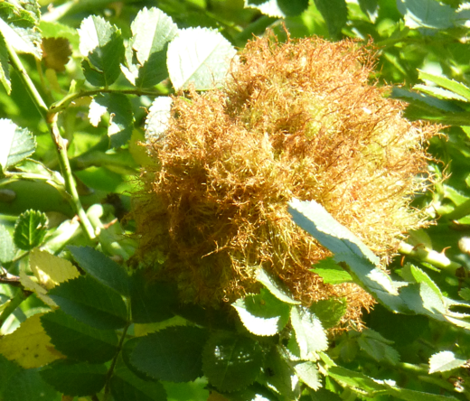
Die Rosengallen entfalten sich wie zufällig an einem der Blüten tragenden Zweige einer wilden Rose. Auffallend ist ihre anfangs noch gelblich-grüne, später ins Rötliche wechselnde, moosartig fädige bis langfädige, seltsam verzweigte, tentakelartig bis verschlungen dornig aussehende Hülle. Sind sie im Frühling versteckt in all dem grünen Laub, so wird ihre Anwesenheit im Laufe des Herbstes offenbar. Oft sehen sie nun borstig braun, wie zerzaust aus.
Mythen und Legenden ranken sich um die Rosengalle, die nicht nur wegen ihrer fruchtartigen Gestalt Rosenapfel und Schlafapfel genannt wird: Schlafäpfeln wurde nachgesagt, dass sie ins Bett gelegt, den Schläfer nicht mehr aufwachen lassen. Bei Kleinkindern, von Bauchkrämpfen geplagt, bewirkten sie hingegen lediglich einen ruhigen Schlaf.
Erfreuen wir uns ihrer bezaubernden Schönheit!
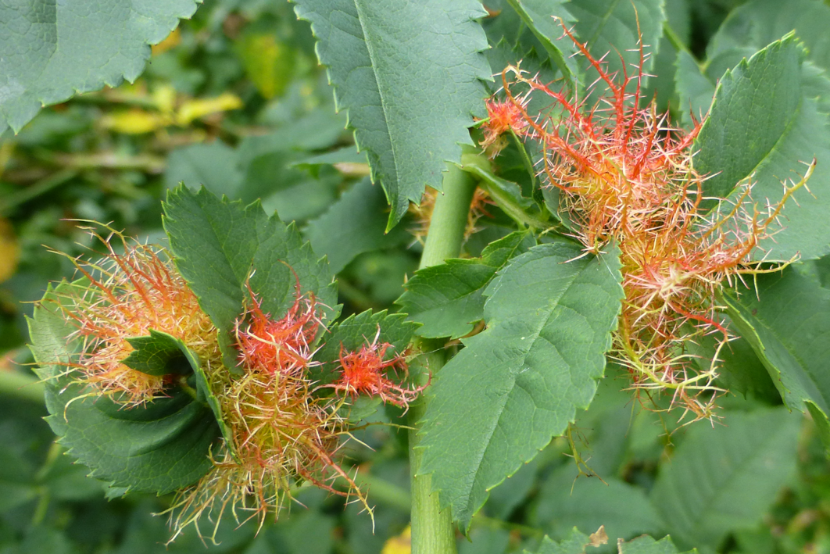
Verena
Folgende Fotos unterstehen der Creative-Commons Lizenz, Namensnennung und Weitergabe unter den gleichen Bedingungen (https://creativecommons.org): Thiotrix (Rosengallwespe vor Blatt), Frank Vincentz (Rosengalle aufgeschnitten mit Larven)

Weitere Informationen: www.liebe-liese.ch

